MATRIZ DE RIESGOS

OBJETO: “PRESTAR APOYO A LA GESTIÓN EN LAS DIFERENTES ACTIVIDADES JURÍDICAS QUE ADELANTA LA ADMINISTRACIÓN MUNICIPAL DE HATO COROZAL CASANARE”.
La Alcaldía Municipal de Hato Corozal de acuerdo con las disposiciones del artículo 4 de la Ley 1150 de 2007 y de los artículos 3, 15, 17 y el articulo 2.2.1.2.3.1.1 del Decreto 1082 de 2015 y con base en la metodología para identificar y clasificar los riesgos elaborado por Colombia Compra Eficiente, procede a tipificar, estimar y asignar los riesgos de la presente contratación. Seguidamente se identifican y describen los riesgos, según el tipo y la etapa del proceso de contratación en la que ocurre. Luego se evalúan los riesgos teniendo en cuenta su impacto y su probabilidad de ocurrencia y finalmente, se establece un orden de prioridad teniendo en cuenta los controles existentes y el contexto de los mismos así:

No. | Clase | Fuente | Etapa | Tipo | Descripción (Que puede pasar y como puede Ocurrir) | Consecuencia de la Ocurrencia del evento | Probabilidad | Impacto | Calificación Total | Prioridad | ¿A quién se le asigna? | Tratamiento/ Controles a ser implementados | Impacto después del Tratamiento |  |  |  | ¿Afecta el equilibrio económico del Contrato? | Persona responsable por implementar el tratamiento | Fecha estimada en que se inicia el tratamiento | Fecha estimada en que se completa el tratamiento | Monitoreo
 |  |  |  |  |  |  |  |  |  |  |  |  |  |  |  |  |  |  |  |  | y revisión
 |  |  |  |  |  |  |  |  |  |  |  |  | Probabilidad | Impacto | variación del riesgo | categoría |  |  |  |  | ¿Cómo se realiza el monitoreo? | Periodicidad ¿Cuándo?
2 | Especifico | Interno | Ejecución | Social y Políticos | cambios en la situación política, sistema de gobierno y cambio en las condiciones sociales que tengan impacto en la ejecución del contrato | Retraso en la ejecución de las actividades del contrato | Posible | Mayor | Alto | Alta | Entidad | Aumento de la fuerza publica | Raro | Menor | Menor | Riesgo Bajo | No | Secretaría General y de Gobierno | Inicio del Contrato | Finalización del contrato | Seguimiento al cumplimiento del acuerdo de servicio | Diario
3 | Especifico | Interno | Ejecución | Operacional | Falla en el sistema de redes y servidores de la institución. | Incumplimiento del contrato | Posible | Mayor | Alto | Alta | Contratista | Realizar las actividades con precaución y Sistema General de Riesgos Laborales | Raro | Menor | Menor | Riesgo Bajo | No | Secretaría General y de Gobierno | Inicio del Contrato | Finalización del contrato | Seguimiento al cumplimiento del acuerdo de servicio. | Diario

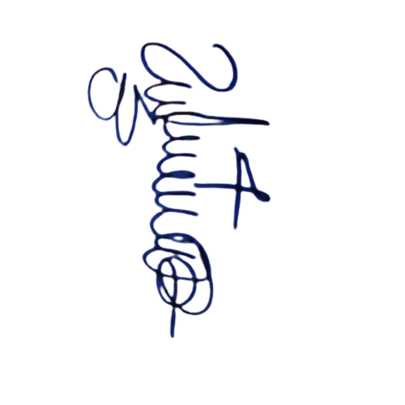

ZULMA LISBETH VIVAS RODRIGUEZ
Secretaria General y de Gobierno

